1. ОРГАНИЧЕСКОЕ ВЕЩЕСТВО ПОЧВЫ
Основная масса почвы состоит из минеральных веществ горных пород, преобразованных в результате процессов выветривания и почвообразования. Органическая часть составляет лишь несколько процентов всей массы почвы, но она играет исключительно важную роль в формировании стабильного плодородия, в питании растений, в создании благоприятных водно-физических свойств почвы.
1.1. ИСТОЧНИКИ ПОСТУПЛЕНИЯ ОРГАНИЧЕСКОГО ВЕЩЕСТВА В ПОЧВУ
Первичным и основным источником органических веществ, из которых образуется гумус, являются отмершие части растений в виде корней и наземного опада. Меньшее значение имеют остатки червей, насекомых и позвоночных животных. В пахотных почвах существенное значение для увеличения запасов гумуса приобретают органические удобрения — навоз, торф, компосты и др.
Количество и химический состав органических веществ, поступающих в почву, зависят от типа растительности. Под травянистой растительностью, надземная часть которой в основном отчуждается, важнейшим источником органического вещества почвы являются корни растений. Так, в степной зоне в метровом слое почвы масса корней составляет от 8 до 28 т/га, а под луговой растительностью таежно-лесной зоны от 6 до 13 т/га.
Почвенные беспозвоночные животные (черви и насекомые) также пополняют запасы органического вещества почвы. Их биомасса под естественной растительностью увеличивается от тундры к широколиственным лесам и уменьшается в зоне сухих степей и пустынь.
Зона Масса почвенных беспозвоночных животных, кг/га
Тундра 30
Хвойные леса тайги 200
Широколиственные леса 1000
Степь 250
Пустыня 10

В лесных почвах основной источник образования гумуса — лесная подстилка из опавших листьев, хвои, веток и других отмирающих частей древесных растений. Корни деревьев живут долго, поэтому доля их участия в образовании гумуса невелика.
Все отмершие растительные и животные организмы под воздействием почвенных микроорганизмов подвергаются сложным превращениям. Часть их минерализуется, а другая часть превращается в специфическое органическое вещество почвы — гумус.

1.2. ПРЕВРАЩЕНИЕ РАСТИТЕЛЬНЫХ ОСТАТКОВ В ГУМУС
Органические остатки, поступающие в почву, под воздействием почвенной микрофлоры подвергаются процессам минерализации и гумификации.
Минерализация — окисление органического вещества до конечных продуктов разложения — С0₂, Н₂0 и простых минеральных солей.
Гумификация — это совокупность биохимических и физико-химических процессов превращения органических остатков в специфические гумусовые вещества (гумус).
Процессы минерализации и гумификации органических веществ в почве идут одновременно. Элементы питания после минерализации органических остатков потребляются новыми поколениями растений. Большая часть органического вещества минерализуется, а меньшая, пройдя сложные превращения, включается в состав гумуса.
Гумус представляет собой специфическое темноокрашенное высокомолекулярное органическое вещество почвы кислотной природы, образовавшееся в результате превращения органических остатков.
1.3. СОСТАВ ГУМУСА
В состав гумуса входят две группы соединений: органические вещества индивидуальной природы; специфические органические вещества (гумусовые) (рис. 1).
Органические вещества индивидуальной природы представлены соединениями, входящими в состав растительных остатков. К ним относятся: белки, аминокислоты, углеводы, жиры, воски, дубильные вещества, лигнин и другие соединения. На долю этих веществ в почвенном гумусе приходится не более 10...15 %.
Специфические органические вещества (гумусовые) составляют 80...90 % всей массы почвенного гумуса. В состав гумусовых веществ входят гуминовые кислоты (ГК), фульвокислоты (ФК) и гумин.
Гуминовые кислоты — это темноокрашенные высокомолекулярные азотсодержащие органические кислоты. Они нерастворимы в минеральных и органических кислотах, но хорошо растворяются в растворах гидроксида натрия, аммиака, соды с образованием коллоидных растворов темно-вишневой или коричнево-черной окраски. Из растворов гуминовые кислоты осаждаются солями алюминия, железа, кальция и магния в виде студнеобразного осадка.
При взаимодействии с катионами щелочных металлов гуминовые кислоты образуют соли — гуматы. Гуматы натрия, калия и аммония хорошо растворимы в воде, поэтому вымываются из почвы. Гуматы кальция и магния в воде не растворяются и хорошо закрепляются в почвах. Гуминовые кислоты составляют наиболее ценную часть гумуса. Они увеличивают поглотительную способность почвы, способствуют накоплению элементов почвенного плодородия и образованию водопрочной структуры.
Фульвокислоты — это желтоокрашенные высокомолекулярные азотсодержащие органические кислоты. В них в отличие от гуминовых кислот содержится меньше углерода, но больше кислорода и водорода (табл. 6).
Все соли фульвокислот (фульваты калия, натрия, кальция и магния) растворимы в воде и слабо закрепляются в почвах. Фульвокислоты обладают сильнокислой реакцией, энергично разрушают минеральную часть почвы, вызывая развитие подзолообразова-тельного процесса.
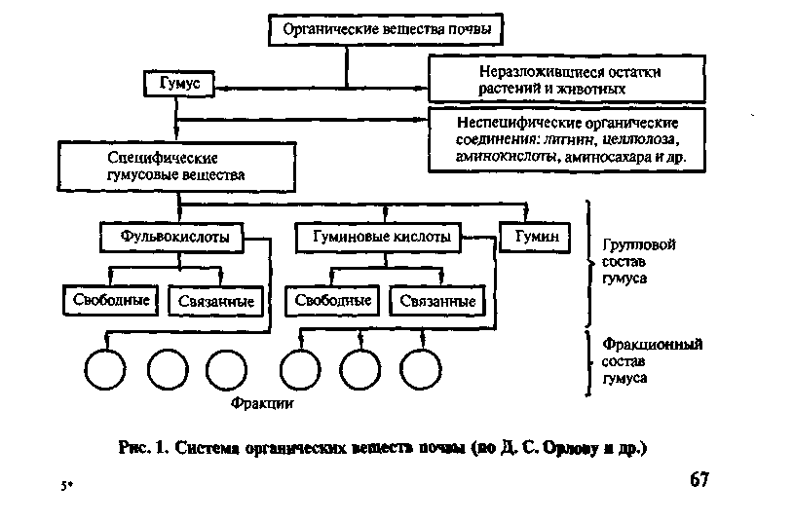
Запасы и качественный состав гумуса в верхнем горизонте различных почв

Почвы | Запасы гумуса, в слое 0...20 | т/г  см | Содержание гумуса, % | C_{гк}:C_{фк}
Подзолистые и дерново-подзо- | 53 |  | 2,0...4,0 | 0,6...0,8
листые
Серые лесные | 109 |  | 4,0..6.0 | 1,0
Черноземы типичные | 224 |  | 7,0... 10,0 | 1,5-2,5
Темно-каштановые | 99 |  | З,0. ..4,0 | 1.5...1.7
Сероземы | 37 |  | 1,5...2,5 | 0,8..1,0

1.4. ЗНАЧЕНИЕ ГУМУСА В ПОЧВООБРАЗОВАНИИ И ПЛОДОРОДИИ ПОЧВ
Гумусовые вещества, образующиеся в почве, активно участвуют в процессах почвообразования.
1. Гумус склеивает почвенные частицы в агрегаты (комочки), способствуя созданию агрономически ценной структуры и благоприятных для жизни растений физических свойств почвы.
2. В гумусе содержатся основные элементы питания растений (N, Р, К, S, Ca, Mg) и различные микроэлементы. Эти элементы в процессе постепенной минерализации гумусовых веществ становятся доступными для растений.
3. Гумусовые вещества почвы служат пищей для гетеротрофных почвенных микроорганизмов. От содержания гумуса в почве зависит интенсивность биологических и биохимических процессов, обусловливающих накопление питательных веществ, необходимых растениям.
4. Почвенный гумус придает почве темную окраску и способствует поглощению солнечной энергии. Богатые гумусом почвы более теплые, в них создаются благоприятные условия для роста и развития культурных растений, а также для почвенных микроорганизмов.
5. Почвы с низким содержанием гумуса отличаются бесструктурностью, плохими водными, воздушными и тепловыми свойствами.
6. Почвы, богатые гумусом, характеризуются большей поглотительной способностью, лучшими водными и физическими свойствами. В этом отношении особая роль принадлежит гуминовым кислотам, которые образуют с катионами кальция и магния устойчивые соединения, предохраняют эти элементы от вымывания.

1.5. СПОСОБЫ ПОДДЕРЖАНИЯ ПОЛОЖИТЕЛЬНОГО ГУМУСОВОГО БАЛАНСА В ПОЧВАХ
К основным мероприятиям, способствующим накоплению гумуса в почве, относят:
1. Внесение навоза, компостов на торфяной основе;
2. Применение зеленого удобрения (люпин, сераделла).
3. Мероприятия по предотвращению водной и ветровой эрозии почв, возделывание многолетних трав, использование пожнивных остатков.
4. Установлено, что для поддержания положительного гумусового баланса следует ежегодно вносить органические удобрения: на дерново-подзолистых почвах 30...40 т/га, на черноземных почвах 10... 12 т/га.
Потеря почвенного плодородия чаще всего связана с уменьшением запасов гумуса. Дело в том, что гумус не только накапливается, но и разлагается. При низкой культуре земледелия процессы разложения, дегумификации преобладают над процессами накопления гумуса, в результате гумусовый баланс становится отрицательным. При частом рыхлении пахотного слоя почвы увеличиваются аэрация и интенсивность микробиологического разрушения гумуса. При систематическом применении органических удобрений даже на наиболее бедных подзолистых почвах постепенно возрастают запасы гумуса и устанавливается положительный гумусовый баланс.
Контрольные вопросы и задания
1. Назовите основные источники гумуса в почве. 2. Чем характеризуется химический состав различных растений? 3. Как происходит превращение органических остатков в гумус? 4. Расскажите о составе гумуса. Чем отличаются гуминовые кислоты от фульвокислот? 5. Как влияет гумус на физические, биологические свойства почвы и в целом на плодородие? 6. Перечислите мероприятия, обеспечивающие положительный баланс гумуса в почве.

